Anatomie/Histologie des Menschen
Zellen – Gewebe – Organe – Systeme
- Körper nicht statisch, sondern dynamisch -> Zellen sterben ab, werden neu gebildet
- Anzahl Zellen: 10¹³-10¹⁴
- Komplexität des Menschen unterscheidet ihn von Maschinen
-> „Reparatur des Körpers“ (Regeneration) z.B. Knochen ständiger Umbau, Lernen usw.
-> Zellteilung
- Lunge ist Abknospung des Darms
- Hirn selber ist nicht Schmerzempfindlich (keine Schmerzsinneszellen), Hirnhaut ist Schmerzempfindlich

Gewebe:
- Zur sexuellen Fortpflanzung
- Gleichgewicht (alle gleich wichtig), wird ein Gewebe „egoistisch“ -> Tumor -> Tod
- Verbände gleichartiger Zellen, die gemeinsame Aufgabe erfüllen
- Epithelgewebe, Binde- und Stützgewebe, Nervengewebe, Muskelgewebe
- Definition: Verbände gleichartig differenzierter Zellen und ihrer Abkömmlinge, den Interzellulärsubstanzen

Organ:
- Abgegrenzte Funktionseinheit bestehend aus Zellen und Geweben. Sie entwickeln sich embryologisch aus einer eigenen speziellen Organanlage (Organogenese)
- Organ besteht aus mehreren Geweben:
  - Epithelgewebe: z.B. Darmepithel
    - Abschlussgewebe nach außen, dicht, nimmt Nährstoffe auf
    - Schutz: Krankheitserreger, Kälte, Wärme, mechanische Belastung, Austrocknen
    - Transport: Nährstoffe, Gasaustausch
    - Stoffproduktion und Sekretion
    - Vermitteln von Sinneseindrücken: Sinnesepithelien (Retina)
  - Bindegewebe, Stützgewebe
    - Bilden Matrix
    - Alle anderen Gewebe sind davon abhängig
    - Elastizität, Stabilität
  - Muskelgewebe: Skelettmuskulatur, Herzmuskulatur, Glatte Muskulatur
  - Nervengewebe

Organsystem (Apparat):
- Funktionell zusammengehörende Gruppe von Organen, z.B. Herz-Kreislauf-System, Atmungssystem, Bewegungsapparat,…

Epithelgewebe:
- Einteilung:
  - Oberflächenepithel, Deckepithel
  - Drüsenepithel
  - Resorptions- und Transportepithel
  - Sinnes- oder Neuroepithel
- Formen:
  - Plattenepithel
  - Isoprismatische oder kubische Epithelien
  - Hochprismatische Epithelien
  - „asoziale“ Epithelien: durchbrechen Basalmembran –> Tumor; oft, da hohe Regeneration von Epithelzellen, welche Schadstoffen ausgesetzt sind
- Oberflächengestaltung:
  - Mikrovilli:
    - fingerförmige Ausstülpungen, Länge: bis zu 2 µm, Durchmesser 100 nm
    - Funktion: Oberflächenvergrößerung
  - Bürstensaum:
    - strenggeordnete Mikrovilli in großer Anzahl
    - Funktion: Oberflächenvergrößerung
    - Beispiel: Darmepithel
  - Stereocilien:
    - spezielle Form der Mikrovilli, Länge: bis zu 8 µm, Durchmesser 100 nm, keine Eigenbewegung, axiales Actingerüst
    - Funktion wie Mikrovilli
    - Cilien -> Geißeln
    - Beispiel: Actin, Bewegungssensoren im Innenohr, Epithel des Nebenhodenganges
  - Kinocilien:
    - 9*2+2 Struktur aus Mikrotubuli, Eigenbewegung, Duplettenstruktur
    - Beispiel: Lungenepithel, Flimmerhärchen

Oberflächen- und Deckepithel
- Einschichtiges Deckepithel, Plattenepithel (Mesothel, Endothel)
- Einschichtiges isoprismatisches Epithel (Schilddrüsenfollikel)
- Einschichtiges hochprismatisches Epithel
- Mehrreihiges hochprismatisches Epithel
- Übergangsepithel
- Mehrschichtiges hochprismatisches/kubisches Epithel
- Mehrschichtiges Plattenepithel (verhornt und unverhornt)
- Mehrschichtig: mehrere Zellen übereinander
Mehrreihig: mehrere Zellen übereinander, aber alle Zellen haben Kontakt mit Basalmembran

Zell-Zellverbindungen
- Tight Junctions (zonulae occludens)
kein Zellularspalt -> Barriere
- Gap Junctions
Tunnelproteine (Connexon aus 6 Connexinen)
- Desmosomen
- Zonulae adhaerens
- Schlussleistenkomplex: Kombination aus vielen Zellkontakten (Zonula occludens, Zonula adherens, evtl. Desmosom)

Basalmembran
- Grenzschicht zwischen Epithel und untergelagertem Bindegewebe (0,5-1,5 µm dick)
- Aufbau:
  - (Epithel)
  - Lamina lucida (Laminin, Fibronektin)
  - Lamina basalis (Kollagen IV, Glykoproteine, Polysaccharide)
    - Lamina rara
    - Lamina densa
  - Lamina fibroreticularis (Kollagen III, Glykoproteine)
  - (Extrazellulärmatrix)
- Permeabel? Ja!

Drüsenepithelien
- Exokrine Drüsen (Ausführungsgang an eine freie Oberfläche)
- Endokrine Drüsen (Kein Ausführungsgang, Abgabe ins Blut)
- Formen der Sekretabgabe:
  - Merokrine Sekretion
(Stoffabgabe über Exozytose ohne einen nennenswerten Membranverlust, Drüsen mit hoher Sekretionsleistung z.B. Speicheldrüsen, alle endokrinen Drüsen)
  - Apokrine Sekretion
(Teilabschnürung der Zellmembran bei der Sekretion, Milchabgabe aus der Brustdrüse)
  - Holokrine Sekretion
(Stoffabgabe ist mit einem Zelluntergang verbunden, Talgdrüsen der Haut)

Exokrine Drüsen
- Abgabe über Ausführungsgang an freie Oberfläche
- Bsp: Speichel-, Tränen-, Schweißdrüsen

Einteilung I:
- Endoepitheliale Drüsen
(einzelne Zellen oder Zellgruppen im Oberflächenepithel, Becherzellen im Darmepithel)
- Exoepitheliale Drüsen
(Bildung von Sprossen nach mitotischer Teilung während der Differenzierung, Ausführungsgang bleibt mit Oberfläche verbunden)

Einteilung II:
- Einfache Drüsen
- Verzweigte Drüsen (mehrere Drüsen enden in einem Ausführungsgang)
- Zusammengesetzte Drüsen (Hauptausführungsgang verzweigt sich in mehrere kleine Ausführungsgänge)

Exoepitheliale Drüsen:
Formen der Drüsenentstücke
- Tubulöse Dürsen
- Azinöse Drüse
- Alveoläre Drüse
- Tubulo-azinöse Drüse
- Tubulo-alveoläre Drüse

Sekretformen:
- Seröse Drüsen
(eiweißreiches, dünnflüssiges Sekret; meist enges Drüsenlumen; isoprismatische Zellen mit einem runden Zellkern; Bauchspeichelsrüse, Tränendrüse)
- Muköse Drüsen
(zähflüssiger Schleim; muzinreich; weites Drüsenlumen; Zellen mit basal liegenden, meist flachen Zellkernen; Gaumendrüsen)
- Gemischte Drüsen
(besitzen seröse und muköse Anteile; Speicheldrüsen des Mundbodens

Mukoviszidose
- Zystische Fibrose
- Erbkrankheit
- Sekrete der exokrinen Drüsen verdickt -> können nicht abfließen, verstopfen Ausführungsgänge
-> Entzündungsreaktionen
-> vermehrte Bildung von Bindegewebe, Sackartige Erweiterungen in Organen (zystisch fibrotische Veränderungen)
- Lunge: Bronchien verstopft
- Magen-Darm-Trakt: Verdickung des Darminhaltes
- Bauchspeicheldrüse: Verstopfung der Ausführungsgänge
- Galle: Verstopfung der Gallengänge
- Samenleiter: Verklebung und Verödung

Bindegewebe:
- Lockeres Bindegewebe
- Straffes Bindegewebe:
  - Geflechtartiges Bindegewebe (z.B. weiße Lederhaut Auge)
  - Paralleles Bindegewebe, parallel angeordnete Kollagenfasern (z.B. Sehnen, Bänder)
- Embryonales Bindegewebe (mesenchymales, gallertiges)
- Retikuläres Bindegewebe, Knochenmark, Lymphknoten, baut Netzwerk mit Lymphozyten für Immunsystem
- Fettgewebe
  - Weißes Fettgewebe
    - 25% in direkter Nähe der Organe
    - Stützfunktion der Organe (hält sie in Position), Druckpolster, Bausubstanz, setzt Hormone und ähnliche Stoffe frei, Energiespeicher (Speicherfett), Isolierschicht gegen Wärmeverlust
    - nur unter extremen Bedingungen reduzierbar, Bauchfett
  - Braunes Fettgewebe
    - vorwiegend bei Kindern und Babys, ca. 1% des Körperfetts (Erwachsener in Hals- und Brustregion), befindet sich in der Nähe von großen Gefäßen
    - zitterfreies Wärmen möglich, Ernährung des Organismus
- Faseriges Bindegewebe
  - Lockeres (lamelläres, Pigmentgewebe, spinozelluläres, netzförmiges)
  - Straffes (Sehnen, Aponeurosen, elastische Bänder) Kollagen I
- Bindegewebe besteht aus Zellen und Extrazellularer Matrix (Fasern + Grundsubstanz)

Funktion:
- Mechanische Aufgaben (Halte- und Bindefunktion)
- Strukturgebende Funktion
- Determination und Organisation von Geweben
- Regulation des Wasserhaushaltes
- Immunabwehr
- Stoffaustausch

Bindegewebszellen
- Mesenchymzellen (embryonal)
- Fibroblasten
- Retikulumzellen (lymphatische Organe, rotes Knochenmark)
- Eingewanderte freie Zellen (Makrophagen, Granulozyten, Lymphozyten, Mastzellen, Plasmazellen

Bindegewebsfasern
- Kollagene Fasern
  - Durchmesser: 1-10µm
  - aus Kollagen, hauptsächlich Kollagen I
  - Sehnen, Knochen
- Elastische Fasern
  - Durchmesser: bis 2um
  - Verzweigt, zugelastisch
  - aus elastischen Mikrofibrillen, Elastin
  - elastische Bänder, elastischer Knorpel, elastische Arterien
- Retikuläre Fasern
  - Durchmesser: 0,5-2µm
  - Netzartiger Aufbau
  - Kollagen 3
  - Basalmembran, lymphatische Organe

Kollagene Fasern
- Kollagenfaserbündel, Kollagenfaser, Kollagenfibrille, Mikrofibrille (Prokollagenmolekül, Tropokollagenmolekül)
- Bildung von Fibroblasten: produzieren Grundsubstanz und Prokollagen

Grundsubstanz (Maschenwerk aus Makromolekülen)
- Glykosaminoglykan
  - lineare Polysaccharidketten aus repetitiven Disaccharideinheiten
  - Discacharid wird gebildet aus z.B. Glucuronsäure und N-Acetylglycosamin
  - Sulfatierte Glycosaminoglycane: Heparin, Heparansulfat, Chondrotinsulfat
  - Nicht sulfatierte Gycosaminoglycane: Hyaluronsäure, Kettenlänge mit mehreren 10.000 Zuckern
- Proteoglykane
  - spezielle Formen der Glykoproteine aus einem Kernprotein und sulfatierten Glycosaminoglycanen
  - Beispiele: Aggrecan (Knorpel), Fibromodulin (Knorpel, Sehne), Agrin (Terminalen der Motoneurone)
- Glykoproteine
  - Proteine mit kurzen, nicht sulfatierten Kohlenhydratseiteneinheiten
  - Beispiele: Vitronectine, Fibronektine, Laminine

Kollagentypen I-IV
- heute 29 verschiedene Kollagentypen bekannt
- Kollagen Typ I:
  - Vorkommen: Dermis, Sehnen, Organkapseln, Knochen
  - Zugfest
- Kollagen Typ II:
  - Vorkommen: Knorpel, Glaskörper
  - Druckelastisch
- Kollagen typ III:
  - Vorkommen: Retikuläre Fasern, lymphatische Organe, Basalmembran (L. fibroreticularis)
  - Feine, netzartige Fasern
- Kollagen Typ IV:
  - Vorkommen: Basalmembran/lamina
  - Zellhaftung, Permeabilitätsbarriere

Krankheiten
- Ehlers-Danlos-Syndrom: Synthesestörung von Kollagen (Gummihaut)
- Marfan-Syndrom: Synthesestörung von Fibrillin (Spinnenfinger)
- Skorbut: Vitamin-C-Mangel, keine Synthese von Kollagen möglich, Kollagenfasern können nicht an Zähne binden -> Zahnausfall

Stützgewebe:
- Knorpelgewebe (hyalines-, elastisches-, kollagenfaseriges-)
- Knochengewebe und Zahnzement
- Zahnbein (Dentin)

Knorpelgewebe
- Gewebe, das mech. Belastungen ohne Dauerhafte Verformung widerstehen kann
- Dämpfungsfunktion (Gelenke)
- Stützfunktion (Nase, Ohr, Luftröhre)
- Z.T. bei der Knochenentwicklung beteiligt
- Minimierung des Reibungswiderstandes
- Bradytrophes Gewebe
  - Geringer Stoffwechsel
  - Frei von Gefäßen (wenige Ausnahmen) frei von Kapillaren
  - Frei von Nerven
- Gelenkknorpel wird durch Gelenkflüssigkeit aus Gelenkinnenhaut ernährt
- Säulenknorpel: Vorkommen: Epiphyse
- Blasenknorpel: Vorkommen: bei kontraktiler Knochenentwicklung in Umbauphase zwischen Epiphyse und Diaphyse

Aufbau
- Großer Anteil extrazellulärer Matrix (Kollagene, Proteoglykane, Glykoproteine)
- Zellen des Knorpels: Chondron (aus mehreren Chondrocyten und Knorpelhof), Chondroblasten
- Perichondrium (Knorpelhaut; fehlt beim Gelenkknorpel)
- Interzellularsubstanz (Kollagen Typ II, Aggrecan, Hyaluronsäure, Wasser)
- Chondrone stehen nicht miteinander in Kontakt
- Knorpelspangen

Wachstumsformen
- Appositionelles Wachstum (Knorpelzuwachs von außen; Perichondrium)
- Interstitielles Wachstum (Zellproliferation innerhalb des Knorpels; Chondronbildung; isogene Zelle)

Einteilung
- Hyaliner Knorpel (Gelenke, Nase, Larynx, Trachea, Bronchien, Epiphysenfuge) Kollagen II
- Elastischer Knorpel (Ohrmuschel, Eustachische Röhre, Larynx) Kollagen II und Elastin
- Faserknorpel (Schambeinfuge, Zwischenwirbelsäule) Kollagen I

Perichondrium
- Äußere Faserschicht
  - aus straffem Bindegewebe
  - fängt Zugkräfte auf, die bei Biegung des Knorpels entstehen (sonst Bruch)
- innere Zellschicht
  - begrenzte Regeneration des Knorpels
- Ernährung, Knorpelzellneubildung

Knochengewebe
- Spezialisiertes Bindegewebe mit hoher Widerstandsfähigkeit gegen Druckbelastung, Zug Biegung und Verdrehung
- Die Extrazelluläre Matrix ist nach dem Zahnmaterial (Zahnschmelz) die härteste Substanz im Körper
- Stark durchblutet
- Von Periost (Knochenhaut) umgeben
- Über 200 Knochen
- Funktion:
  - Fortbewegung
  - Formgebung
  - Schutz
  - Kalziumspeicher
- Interzellularsubstanz:
  - 20-25% Wasser
  - 25-30% organische Substanz
    - 95% Kollagene (Kollagen I)
    - 5% Proteoglykane, Glykoproteine (Chondroitinsulfat, Keratansulfat, Osteocalcin)
  - 50% anorganische Substanz
    - 86% Kalziumphosphat in Form von Hydroxylapatidkristallen [3Ca₃(PO₄)₂Ca(OH)₂]
    - 10% Kalziumcarbonat
    - 1,5% Magnesiumphosphat
    - 0,5% Kalziumfluorid
    - 2% Alkalisalze
- Zellen:
  - Osteozyten (haben Zell-Zell-Verbindungen zueinander)
  - Osteoblasten (bauen auf, funktionieren nur wenn Osteoklasten in der Nähe sind)
  - Osteoklasten (bauen ab)

Beeinflussung des Knochenaufbaus durch:
- Parathormon: (Peptidhormon, gebildet in Schilddrüse)
setzt Abbau von Knochenmatrix durch Osteoklasten in Gang wenn Calcium-Konzentration absinkt
- Cortison
- Calcitonin: (Peptidhormon, gebildet in Schilddrüse)
hemmt Osteoklasten -> kein Abbau
- Zytokine, Abbau
- Vitamin D
- Vitamin C
- Wachstumshormone
- Östrogene, Aufbau
- Androgene, Aufbau
- BEWEGUNG, Aufbau

- Knochentypen:

  - Geflechtknochen
    - wirres Geflecht von Fasern
    - unreifes Knochengewebe, erste gebildete Knochen
    - Kollagenfibrillen in Bündeln
    - Entwickeln sich zu Lamellenknochen
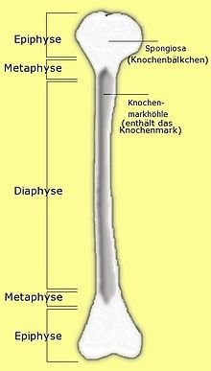
    - Vorkommen: bei Kindern fast überall, Knochenbildung, Regenerationsvorgänge, Suturen Der Schädelknochen (Schädelnähte), Alveolen der Zähne (Zahnflächen)
  - Lamellenknochen (parallele Fasern)
übrige Knochen
- Röhrenknochen:
  - Metaphyse
  - Epiphyse
  - Diaphyse
  - Spongiosa
    - Trabekellamellen
    - Schwammartig aufgebaut
    - Lamellen überwiegend parallel zu Knochenblättchen (Trabekel)
    - Von Compacta umgeben
    - Auf Zug und Druck beansprucht
  - Compacta
    - Speziallamelle, Generallamelle, Schaltlamellen
    - Äußere Schicht des Knochens
    - Osteon ist Grundsubstanz

Knochenbildung
- Desmale Ossifikation (direkt, ohne Knorpelbildung, aus Bindegewebe), Schädelknochen
- Chondrale Ossifikation (indirekt, mit Knorpelbildung), Röhrenknochen
- Längenwachstum: Epiphysenfuge
- Breitenwachstum: Osteoblasten bilden unverkalkte Knochensubstanz und binden sich an den Knochen, Osteoblasten teilen sich und schieben gebildete Zellen nach innen in die Markhöhle
- Knochenneubildung:
  - Nabe aus Binde- und Knorpelgewebe
  - Überbrückung des Bruchspaltes durch knöcherne Narbe (Kallus), besteht aus Bälkchen von Geflechtknochen
  - Umbau
  - Ursprüngliche Lamellenstruktur

Wachstumsformen
- Appositionelles Wachstum (Knochenzuwachs von außen; Periost)
- Interstitielles Wachstum (Zellproliferation innerhalb des Knochens)

Wichtige Bestandteile
- Osteon
- Havers-Kanal:
  - zentraler Kanal in der Mitte des Osteons, wird mit Knochenlamellen konzentrisch umschlossen
  - Nährstoffversorgung, Reizübertragung
- Generallamelle
- Schaltlamelle
- Trabicellamelle
- Speziallamelle
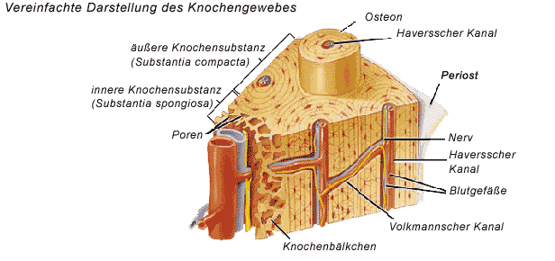
- Volkmann-Kanal
- Osteozyten: stehen über Gap-junctions miteinander in Kontakt

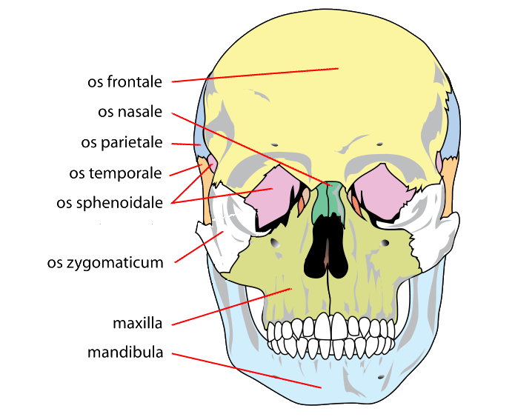
Skelettaufbau
- Schädel
  - Neurocranium
  - Viscerocranium
- Wirbelsäule
- Extremitätengürtel
  - Beckengürtel (hält untere Extremitäten)
  - Schultergürtel (hält obere Extremitäten)
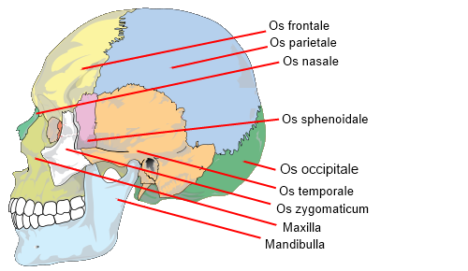
- Extremitäten

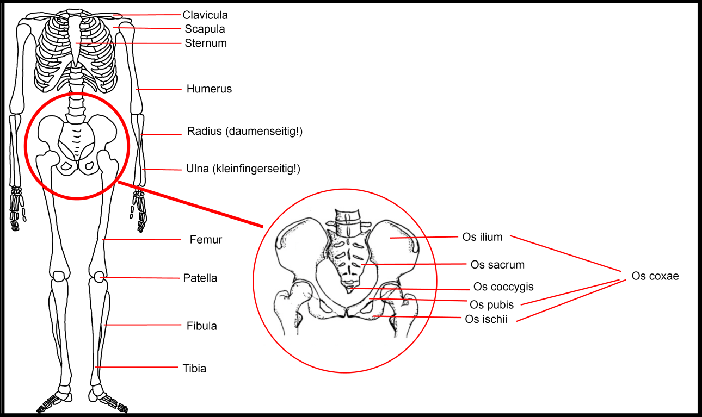
Epiphysenfuge
- Wachstumsfuge
- Knorpel
- Verschwindet mit der Zeit
- Säulenknorpel, Blasenknorpel
- Reservezone
Proliferationszone
Hypertrophe Zone
Eröffnungszone
Ossifikationszone

Rachitis
- Krankheit mit Wachstumsstörungen
- Vitamin D oder Kalziummangel im Blut und in den Knochen (Mangelernährung)
- Extreme Knochenfehlstellungen, O-Beine

Muskelgewebe
- Quergestreifte Muskulatur
  - Skelettmuskulatur: willkürlich Steuerbar (bildet Tetanus)
Lichtmikroskopisch sichtbar:
    - Querstreifung
    - Zellkerne randständig
    - Synzytium, Faser
  - Herzmuskulatur
    - Querstreifung
    - Zellkerne Zentral
    - Einzelne Zellen (funktionelles Synzytium)
    - Glanzstreifen (Zellverbindungen zwischen Herzmuskeln nur wo die Enden zusammentreffen)
    - Verzweigung
- Glatte Muskulatur: nicht willkürlich Steuerbar, aber indirekt Beeinflussbar ; plastisch veränderbar, ausdauernder, hier gibt es Myosin-leichte-Ketten-Kinasen, in Hohlorganen (außer Herz) -> Verdauungsorgane, Urogenitaltrakt; Atemwege, Blutgefäße
lichtmikroskopisch sichtbar:
    - Keine Querstreifung
    - Zellkerne zentral
    - Einzelne Zellen (funktionelles Synzitium möglich)
- Dense bodies: an Z-Scheiben der glatten Muskulatur
- Longitudinales System (L-System):
ER des Muskels (sarkoplasmatisches Retikulum), Calciumspeicher
- Transversales System (T-System):
orthogonal, Membraneinstülpungen

Bindegewebselemente des Skelettmuskels
- Faszie
straffes geflechtartiges Bindegewebe, umgibt
den ganzen Muskel
- Epimysium
lockeres Bindegewebe, liegt unter Faszie
Von außen nach innen
- Perimysium
umgibt Sekundär- und Primärbündel
- Endomysium
umgibt jede Muskelfaser
- Basalmembran
Hüllt jede Muskelfaser ein

Aufbau, Funktion
- Endoplasmatisches Retikulum in Muskelzelle heißt Sarkoplasmatisches Retikulum
- I-Bande: Isotrope Bande, einfachbrechend, hell,nicht-aufleuchtend, verkürzen sich bei Kontraktion, Aktin bis Myosin anfängt
- A-Bande: Anisotrope Bande, doppelbrechend, dunkel, Myosinfilamente, aufleuchtend
- H-Bande: Hensen zone, wo nur Myosinfilamente sind, verkürzen sich bei Kontraktion
- Aktinfilamente
- Myosinfilamente
- Gleitfilamenttheorie
  - ATP löst Myosinkopf von Aktin
  - 10-100ms
- Titin
- Motorische Einheit:
  - Alle von einem Motoneuron innervierten Muskelfasern: motorische Einheit
  - Jede Muskelfaser wird von einer motorischen Endplatte kontaktiert
  - Transmitter: Acetylcholin
- Extrafusale Muskelfasern
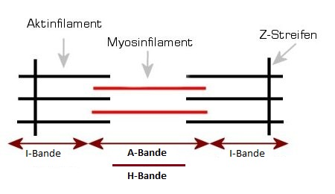
- Intrafusale Muskelfasern

Anspannung
- ATP
- Transmitter Acetylcholin
- Erhöhung der Ca²⁺-Konzentration (im Synapsenendknöpfchen)
- Aktionspotential
- Einzelzuckungen, 5Hz Reiz- (AP-)Frequenz -> erschlaffter Muskel
- Unvollständiger Tetanus, 15Hz -> geringe willkürliche Anspannung
- Glatter Tetanus, 35Hz -> starke willkürliche Anspannung
- Tetanus nur an Skelettmuskulatur
- Isometrische Kontraktion (Spannung nach oben, Länge zur Seite)
- Isotonische Kontraktion
- Auxotonische Kontraktion
- Anschlagszuckung
- Unterstützungszuckung
- Totenstarre: kein ATP mehr, ATP löst Kontraktion -> Starre
- Plateauphase bei Herzzellen: 2. Phase des Aktionspotentials nach Depolarisation kurzes verharren, für kurze Zeit nicht mehr erregbar (langsamer Calciumeinstrom)

Herzmuskel
- Hauptschichten der Herzwand:
  - Endokard: innen, Endothel + Bindegewebe
  - Myokard: Mitte, Herzmuskulatur + Bindegewebe
  - Epikard: außen, Bindegewebe + Mesothel

Nervengewebe
- Gliazellen und Neurone
- Masse Gehirn: 1350g
- 100-1000 Milliarden NZ, 1000 Mio Gliazellen (Neocortex), eine NZ 10 000 Kontakte (synapt. Verbindungen) -> neuronales Netzwerk
- Gesamtstrecke d Nervenfasern 500 000km (Äquator 40 00km)
- Funktion:
  - Steuerung der Tätigkeit d Eingeweide und Skelettmuskulatur
  - Speicherung von Erfahrungen (Gedächtnis)
  - Vorstellungen (Denken) und Emotionen
- Informationsaustausch und Informationsverarbeitung
- Neuronales Netzwerk notwendig
- Zentrales NS (ZNS): gibt Informationen nach außen; Gehirn, Rückenmark
- Peripheres NS (PNS): somatisches NS und autonomes NS
- Autonomes NS (vegetatives/viszerales): Steuerung der Eingeweidetätigkeit (unbewusst)
- Somatisches NS (animalisches): Innervation der Skelettmuskulatur, Sinneseindrücke (bewusst)
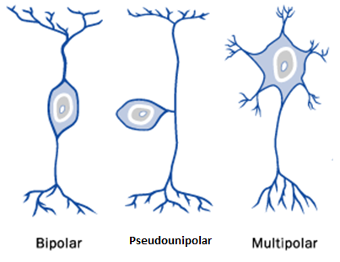
- Enterisches NS (ENS): Darm- und Eingeweidenervensystem, gehört zum VNS
- Nerven: Bündel von Nervenfasern im PNS (außer Hirnnerven I und II)
- Tractus: Bündel von NF im ZNS (außer Hirnnerven I und II)
- Ganglion: Anhäufung von NZkörpern im PNS
- Nucleus: Ansammlung von ZK im ZNS
- Perikaryon (Zellkörper einer NZ)
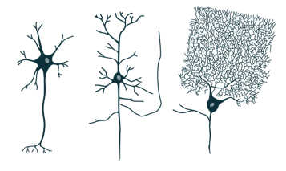
- Haupttypen von Neuronen: multipolar, bipolar, pseudounipolar
- Motoneuron (links), Pyramidenzelle (Großhirnrinde, mitte), Purkinje-Zelle (Kleinhirn, rechts)
- Gehirn entwickelt sich aus folgenden Hirnbläschen:
  - Pros-Encephalon (Vorderhirn)
  - Mes-Encephalon (Mittelhirn)
  - Rhomb-Encephalon (Rautenhirn)
- Zellkörper der somatischen Motoneurone befinden sich im Rückenmark
- Neuroglia (Gliazellen):
  - Astrozyten (ZNS)
    - Bilden Glianarbe bei Zerstörung zentralen Nervengewebes
    - Stützfunktion
    - Antigenpräsentierende Zellen, ernähren Neuronen
    - Flüssigkeitsregulation im Gehirn
  - Oligodendrozyten (ZNS):
    - Myelinscheide im ZNS
    - Benötigen Intrazellularkontakte
    - Hüll- und Stützzelle
  - Mikroglia (ZNS)
  - Mantelzellen (PNS)
  - Schwann-Zellen (PNS):
    - Myelinscheide im PNS
    - Hüll- und Stützzelle
- Rückenmark:
  - Graue Substanz: Zellkörper, Schmetterlingsform, Vorderhorn, HInterhorn
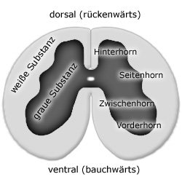
  - Weiße Substanz: Myelin der Axone erscheint weiß
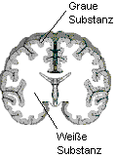
  - Im Gehirn andersrum

Erregungsweiterleitung
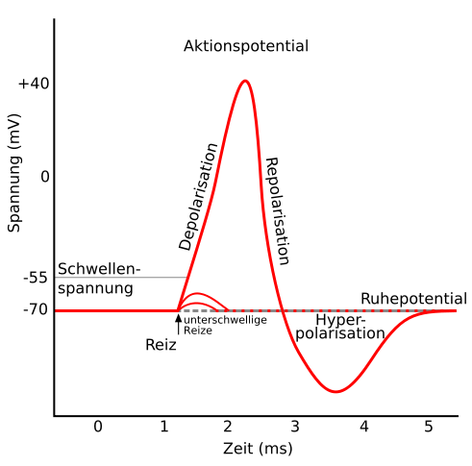
- Synapse:
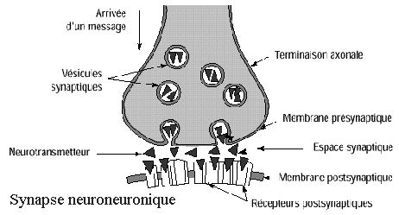
- Leitungsgeschwindigkeit hängt von Faserdurchmesser und Myelinisierung ab
-> beim Menschen 120-130 m/s
- Neurontransmitter:
  - Aminosäuren, z.B. ß-Alanin, Glycin
  - Peptide, z.B. Insulin, Glucagon
  - Monoamine
  - Acetylcholin (wire im Ganglion von sympathischen präganglionären Neuronen freigesetzt)
  - Serotonin, Adrenalin
  - GABA (Gamma amino butter acid) im Gehirn hemmend
  - Glutamat im Gehirn erregend
  - Noroadrenalin (wird an glatter Muskulatur von sympathischen postganglionären Neuronen freigesetzt)
- Afferent: Impulsrichtung zum ZNS
afferente Fasern enden (im Bezug auf das Rückenmark) an einem schnell leitenden Alpha-Motoneuron im Vorderhirn, das den entsprechenden Muskel innerviert
- Efferent: Inpulsrichtung weg vom ZNS
- Reflexe:
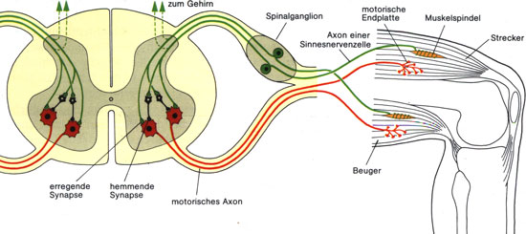
  - Monosynaptischer Reflex (Eigenreflex -> Ort des Reflexes = Ort des Reizes)
z.B. Kniesehnenreflex
  - Polysynaptischer Reflex (Fremdreflex -> Ort des Reflexes ≠ Ort des Reizes)

Krankheiten
- Morbus Hirschsprung:
betroffen ist ENS, also VNS
Dickdsrmerkrankung
- Multiple Sclerose (MS)
- Parkinson
- Tollwut
- Chorea Huntington
- Alzheimer
- Poliomyelitis (Kinderlähmung)

